入驻“北国春城” 爱驰汽车疫后加速

随着疫情的缓和经济生活的复苏，爱驰汽车也在各方面加速行动，以抢回因疫情损失的时间。4月26日，爱驰汽车长春正通行7号馆正式开业，当天恰逢欧亚集团旗下欧亚商城三十六周年店庆，新店开业与商城周年庆典同期举办。在这座独具东北生活气息与时代情怀的著名购物中心，爱驰汽车执行副总裁蔡建军，爱驰汽车副总裁金新、爱驰汽车长春正通行董事长刘宁、欧亚集团副总经理蒋晓丽、吉林大学世纪英才商学院总院长李思贤、吉林大学第一医院教授张舵、爱驰汽车首批车主代表等一同出席了开业仪式，与现场媒体嘉宾、用户伙伴，共同见证了开业盛典。
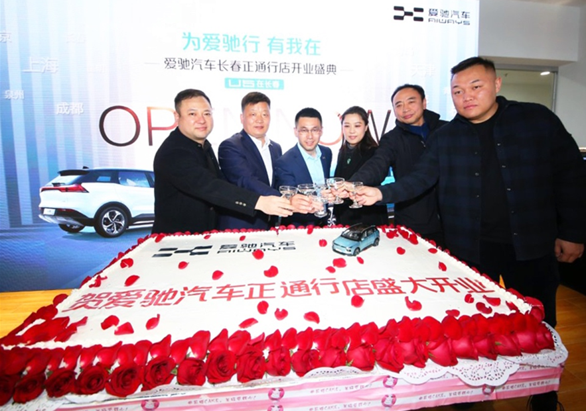

入驻北国春城 重点区域集中发力
爱驰汽车长春正通行7号馆，是新冠疫情逐步控制后，爱驰汽车首家开业的线下城市展厅。开业盛典上，爱驰汽车执行副总裁蔡建军表示：“去年12月19日，爱驰汽车首款量产智能纯电SUV爱驰U5正式上市，上市之初，就获得了社会各界的高度关注和追捧。虽然春节前后突发的疫情严重影响了全世界，打乱了人们的生活，但这依旧没有阻挡爱驰汽车前进发展的步伐。”
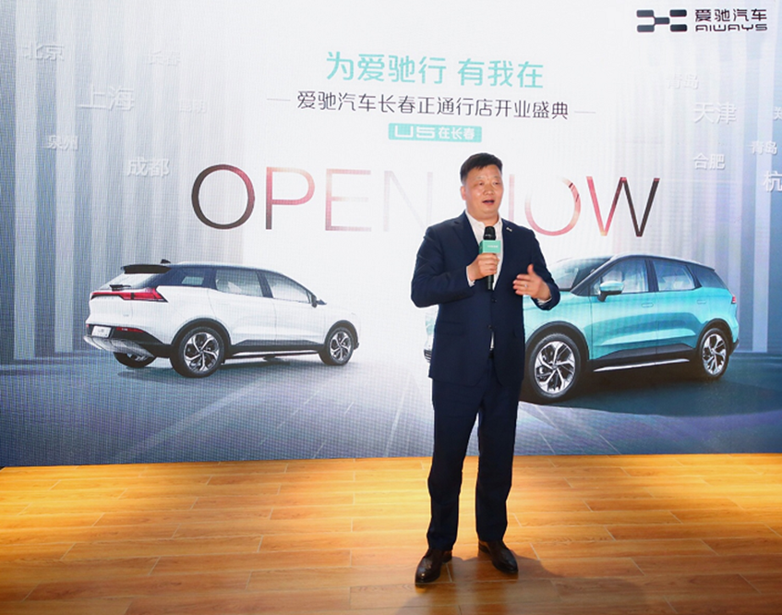
爱驰汽车执行副总裁蔡建军
长春，是中国汽车工业的摇篮，也是整个东北亚地区经济发展的重心。对于爱驰汽车而言，有着举足轻重的战略地位。随着疫情的缓和，国内经济生活的复苏，长春正焕发出令人瞩目的活力。欧亚卖场，作为长春的地标，不仅仅以建筑面积大而闻名于世，更是以 20年来蓬勃而生、令人震撼的商业活力令人瞩目。“我们相信，对于爱驰汽车来说，在长春，将大有可为。一方面，我们充满信心，另一方面，我们也在不断创新，用更好的技术、产品和服务，联手伙伴，回馈用户。”

加速完善渠道布局 助力爱驰U5再度起飞
爱驰汽车秉承“不给伙伴添麻烦”的原则，建立起肩负起品牌宣传、与用户深度互动、销售、跨界合作和文化传播等功能的爱驰7921中心线下体验店。从去年底爱驰汽车首家线下体验店开业，四个月间，爱驰汽车已在48个城市已经筛选出65个销售伙伴，77个服务伙伴。目前，爱驰汽车围绕北、上、广、深、江西、东北等重点区域，形成矩阵式的区域管理团队，未来，渠道布局的完善将成为爱驰汽车未来制胜市场的关键。

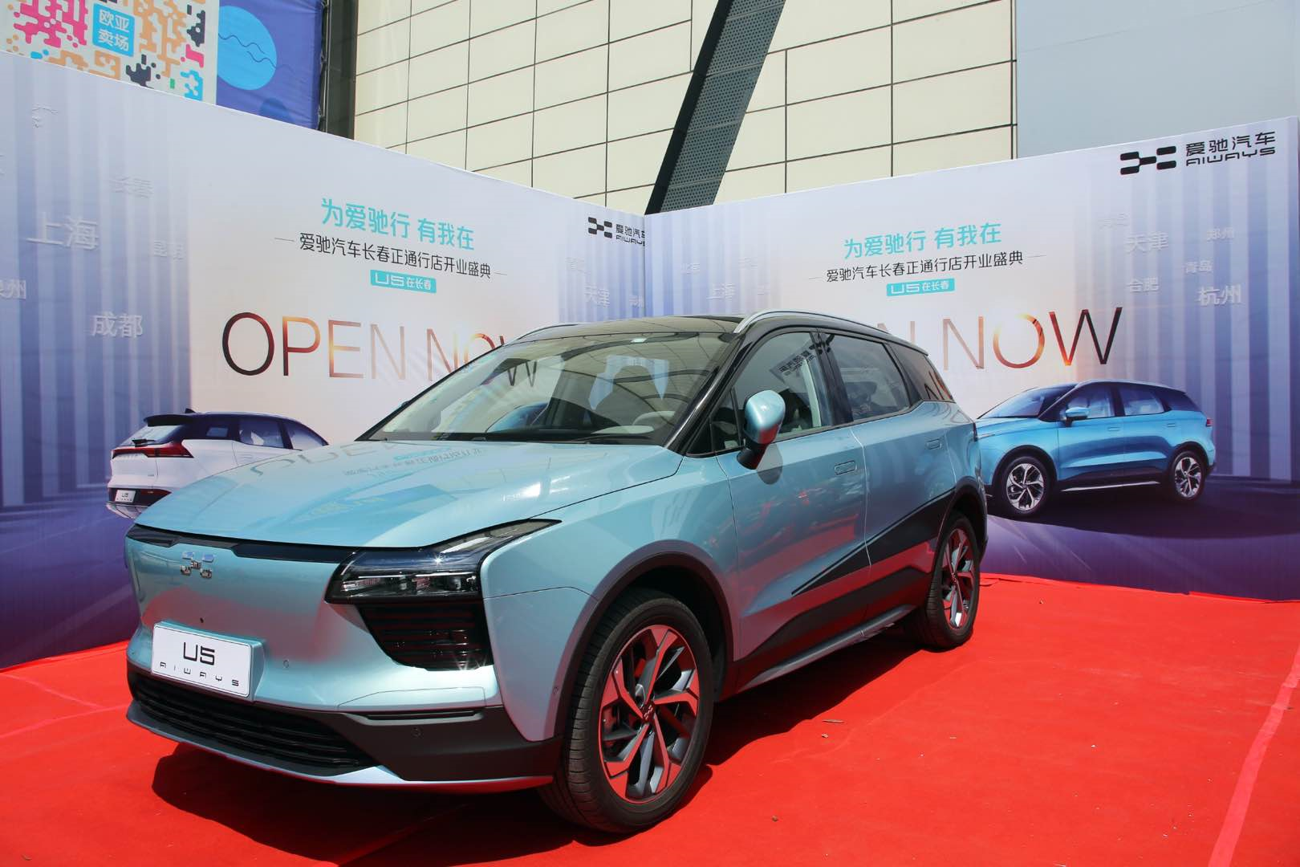

加快数字化转型 探索更多线上玩法
出于对新势代用户的理解，爱驰汽车从创立之初就立足智能化、国际化，打造鲜明的差异化品牌形象，以更符合当下新势代审美、个性更鲜明、冲击力的造型，以智能网联和自动驾驶领域的创新，力争成为智能新能源汽车领域的引领者。
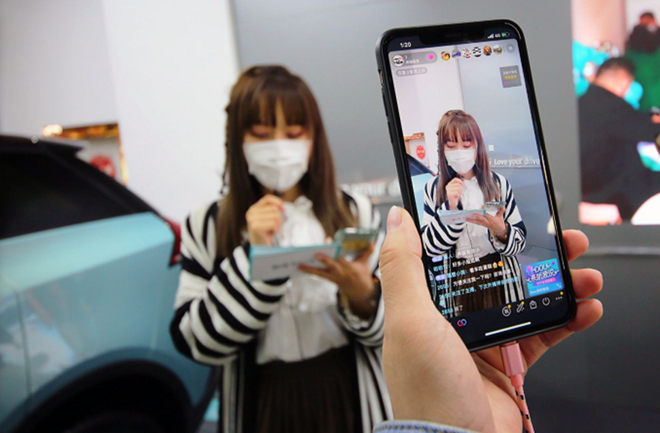
开业现场线上同步直播
新冠疫情的突发，加速了全行业数字化进程的步伐。在新时代背景下成立的爱驰汽车，始终致力于以智能化和数字化重塑汽车产业链。疫情期间，爱驰汽车通过直播、360度在线展厅、APP等方面的优势，联合全国经销商伙伴，将新营销模式快速应用起来。除此之外，为保障特殊时期每一位用户的用车需求，爱驰诺道提供24小时不打烊服务，通过在线咨询、远程技术支持等多重服务，快速响应用户需求，确保用户安全无障碍用车，始终秉承“以用户为中心”的品牌初心。
最近，国家和各地方陆续出台了一系列提振汽车市场、鼓励汽车消费的政策，随着疫情逐步得到控制，汽车市场渐渐回暖，相信爱驰汽车将凭借完善的渠道布局和创新的营销方式，逆势而上，力创佳绩！

